REALISATION DES PRELEVEMENTS

Les prélèvements peuvent être réalisés par le client ou par le laboratoire.

Des sachets stériles (pour les aliments) ou des flacons stériles (pour les eaux) peuvent vous être fournis sur simple demande.
Une notice explicative sur les modalités de réalisation des prélèvements vous sera également fournie.

Pour l’eau, il est nécessaire de bien préciser la nature de l’eau à analyser : eau traitée ou non, le flaconnage n’étant pas le même dans les 2 cas, ainsi que l’utilisation de l’eau et le but de l’analyse.

Avant tout dépôt d’échantillon, merci de bien vouloir prendre contact avec le laboratoire

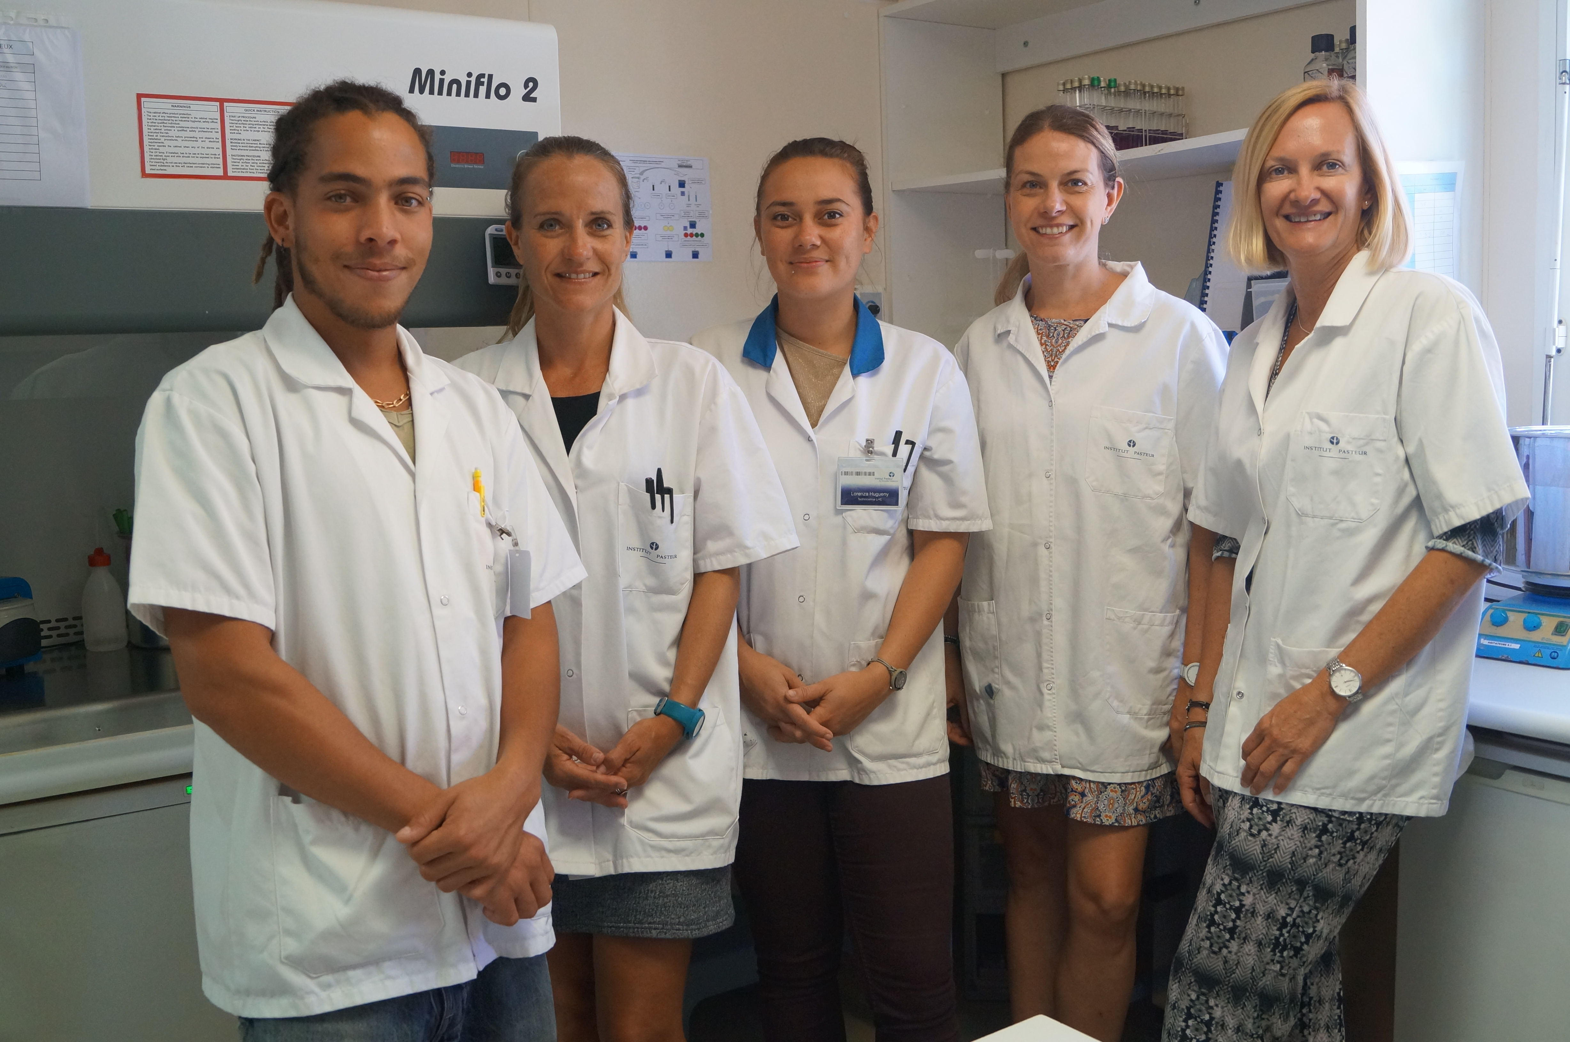

Ref : ENR-B1-040-03 - Version : 03 - Applicable le 22.01.2016 - Page 1 sur 2

Horaires d’ouverture du laboratoire :
7h00 /12h00 – 13h00/16h00

Dépôt des échantillons :
du lundi au jeudi de 7h00 à 12h00
et de 13h00 à 16h00
le vendredi de 7h00 à 11h00

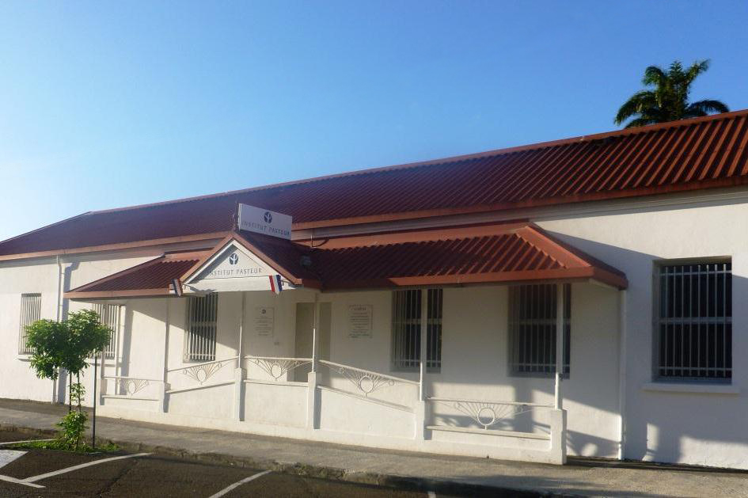

Vos contacts :
Florence URBES,
Responsable du Laboratoire
27 02 89
furbes@pasteur.nc

Delphine RIPERT
Coordinatrice Technique
Sonia TREPTOW
Secrétaire
Emeric PONSARD,
Lorenza HUGUENY
Techniciens
27 97 45
bacalim@pasteur.nc


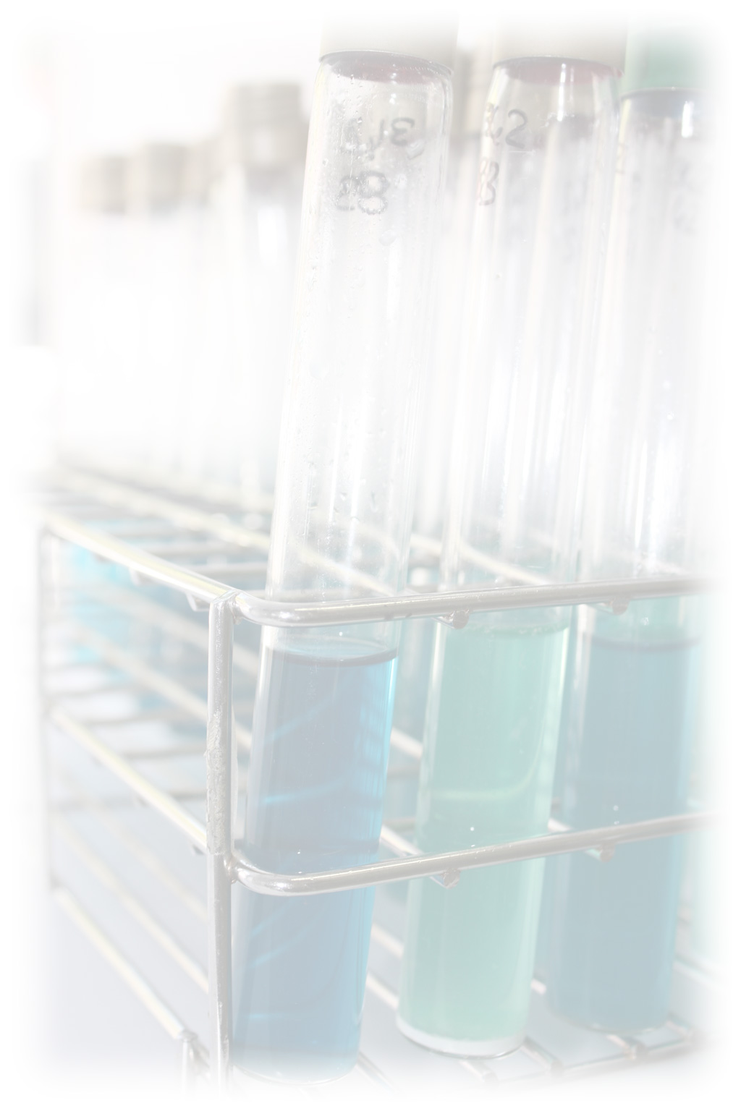

LABORATOIRE
HYGIENE et
ENVIRONNEMENT

Prestations et Tarifs
2016

Institut Pasteur de Nouvelle-Calédonie
Mr Vincent RICHARD, Directeur Général
9-11, avenue Paul Doumer
BP 61 - 98845 Nouméa Cedex
Nouvelle-Calédonie
Téléphone : 687 27 26 66
Télécopie : 687 27 33 90
e-mail : diripnc@pasteur.nc

Réseau International des Instituts Pasteur

Analyses des eaux

Paramètres Méthodes

Bactériologiques
- Flore totale NF EN ISO 6222 - 07/1999
à 22°C et 36°C
- Coliformes NF EN ISO 9308-1 – 09/2000
totaux et E. coli (filtration)
- Entérocoques NF EN ISO 7899-2 – 08/2000
intestinaux (filtration)
- Spores anaérobies NF EN 26461-2 – 07/1993
sulfito-réducteurs
- Staphylocoques XP T 90-412 – 06/2006
pathogènes
- Pseudomonas NF EN ISO 16266 – 08/2008
aeruginosa
- Legionelles NF T 90-431 - 11/2014
- Salmonelles NF EN ISO 19250 – 06/2013
- E. coli NF EN ISO 9308-3 – 03/1999
(technique NPP)
- Entérocoques NF EN ISO 7899-1 – 03/1999
(technique NPP)
- Endotoxines Technique LAL
- Vibrio Sur milieu TCBS
- Identification Maldi-Tof
bactérienne
Physico-chimiques
- pH NF T90-008 – 02/2001
- Conductivité NF EN 27888 – 01/1994
- Turbidité NF EN ISO 7027 – 03/2000
- Couleur NF EN ISO 7887 – 03/2012
- Chlore libre NF EN ISO 7393-2 – 03/2000

Attention
Pour des analyses particulières ou partielles, nous consulter

Ref : ENR-B1-040-03 - Version : 03 - Applicable le 22.01.2016 - Page 2 sur 2

Microbiologie Alimentaire

Paramètres Méthodes
- Flore totale NF EN ISO 4833 – 10/2013
- Coliformes totaux NF V08-050 – 04/2009
- Coliformes NF V08-060 – 04/2009
thermotolérants
- Escherichia coli NF ISO 16649-2 – 07/2001
- Escherichia coli XP ISO/TS 16649-3 12/2005
dans les coquillages
- Entérobactéries NF ISO 21528-2 – 12/2004
- Bactéries NF V08-061 – 12/2009
sulfito-reductrices
- Clostridium NF EN ISO 7937 – 02/2005
perfringens
- Staphylocoques NF EN ISO 6888-2 – 10/1999
coagulase +
- Salmonelles NF EN ISO 6579 – 12/2002
- Listeria NF EN ISO 11290-1 – 02/1997
monocytogenes (recherche) et 11290/A1 – 02/2005
- Listeria NF EN ISO 11290-2 – 08/1998
monocytogenes (dénombrement) et 11290-2/A1 - 02/2005
- Bacillus cereus NF EN ISO 7932 – 07/2005
- Levures NF V08-059 – 11/2002
et moisissures
- Vibrio Adaptation Norme parahaemolyticus XP ISO/TS21872-1 – 06/2007
- Bactéries lactiques NF ISO 15214 – 09/1998
- Pseudomonas spp. NF EN ISO 13720 – 11/2010
dans les viandes
- Identification Maldi-Tof
bactérienne

Autres prestations
- Validation de durée de vie microbiologique (tests de vieillissement)
- Audits des structures, aide à la mise sous assurance qualité, conseils
- Formations en hygiène et sécurité alimentaire et des eaux intraentreprises ou interentreprises.
Tarifs des prestations

Analyses des eaux
(selon le Code de la Santé Publique métropolitain)

- Eau de distribution (microbiologie 6 germes) 10 000 F
- Eau de distribution (physico-chimie) 5 800 F
- Eau de baignade (rivière, mer) 14 000 F
- Eau de piscine 10 000 F
- Eau de rivière avant potabilisation 12 000 F
- Recherche de Salmonelles 9 500 F
- Recherche de Legionelles 16 000 F
- Identification de Legionelles 17 300 F
(si recherche précédente positive)

Rendu des résultats : 7 jours ouvrés,
sauf Legionelles 11 jours ouvrés

Analyses alimentaires
(selon l’arrêté n°2011-2567/GNC du 02/11/2011)

Différents tarifs en fonction du nombre de germes, de leur type et de la valeur limite :
De 3 000 F à 15 000 F (nous consulter en fonction de votre produit, le tarif vous sera fourni)

Analyse de surfaces 1 700 F / boîte
(Milieux à la demande)
Rendu des résultats : 5 jours ouvrés

Audits et Formations

14 000 F / heure

Déplacements et prélèvements

- Déplacement : 2 000 F sur Nouméa
En dehors de Nouméa : sur devis
- Prélèvement : 1 800 F jusqu’à 30 min, au-delà 1 800F par demie heure supplémentai

